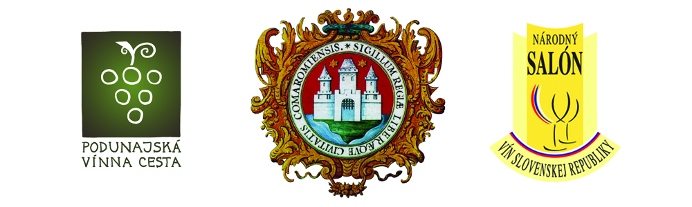
Štatút

3. ročník medzinárodnej degustačnej súťaže vín
Danube Wine

Organizátori: občianske združenie Podunajská vínna cesta a mesto Komárno

Dátum a miesto uskutočnenia súťažnej degustácie: 14.04.2015 o 14:00 hod., Komárno, Dôstojnícky pavilón
Dátum a miesto uskutočnenia verejnej degustácie: 01.05.2015 o 14:00 hod., Komárno, Dôstojnícky pavilón
Dátum a miesto vyhlásenia výsledkov súťaže: 02.05.2015 o 17:00 hod., slávnostná recepcia, Komárno, Dôstojnícky pavilón

Táto súťaž je zaradená medzi nominačné výstavy a súťaže pre Národný salón vín Slovenskej republiky pre rok 2015.

Podmienky súťaže:

- Prihlasovateľ poskytne pre účely súťažnej degustácie a následnej prezentácie súťažných vín v množstve 3 ks fliaš s min. obsahom 0,75 l z každého druhu prihláseného vína. Každá vzorka musí byť čitateľne a nezmazateľne označená.
- Poplatok za jednu vzorku je 10,- eur. Poplatok sa dá uhradiť v hotovosti alebo na účet v UniCredit Bank, číslo účtu 1175031006/1111.
- Každý prihlasovateľ môže prihlásiť ľubovoľný počet vín.
- Ku každej vzorke prihláseného vína poskytne prihlasovateľ nasledovné údaje, ktoré môžu byť zverejnené:
- meno a priezvisko alebo názov výrobcu, adresa alebo sídlo, kontaktné údaje (tel.,
fax, e-mail),
- názov odrody prihláseného vína,
- ročník,
- kategória vín, do ktorej výrobca víno prihlasuje,
- pôvod hrozna (oblasť, rajón),
- prihláška musí byť potvrdená podpisom prihlasovateľa.
- Organizátor súťaže si vyhradzuje právo nezaradiť do súťaže vzorky vín, ktorých prihláška nebude kompletne vyplnená.
- V prípade mylnej deklarácie množstva zvyškového cukru bude víno vyradené zo súťaže.
- Organizátor má právo v prípade zjavných technologických, príp. iných nedostatkov nezaradiť takéto víno do súťaže. O nezaradení vína do súťaže rozhodne garant súťaže.
- Termín uzávierky prihlášok a zberu vzoriek je 09.04.2014 /štvrtok/.

Kategórie vín:

Do súťaže sa môžu prihlásiť vína vyrobené v súlade s nariadeniami ES, so zákonom o vinohradníctve a vinárstve č. 313/2009 Z. z. a platnými špecifikáciami v nasledovných kategóriách:
1. vína tiché biele suché s množstvom cukru do 4 g
2. vína tiché biele polosuché a polosladké s množstvom cukru od 4 g do 45 g
3. vína tiché ružové suché s množstvom cukru do 4 g
4. vína tiché ružové s polosuché a polosladké množstvom cukru od 4 g do 45 g
5. vína tiché červené bez rozdielu zvyškového cukru
6. vína tiché bez rozdielu farebnosti, prírodné, sladké s množstvom cukru nad 45 g

Hodnotenie vína:

- Hodnotenie vín prevádzajú hodnotiace komisie, ktoré riadi predseda hodnotiacich komisií.
- Predseda hodnotiacich komisií je zároveň garantom súťaže.
- Hodnotiace komisie musia byť päť členné a menuje ich organizačný výbor.
- Každá hodnotiaca komisia má predsedu komisie, ktorý musí vlastniť certifikát spôsobilosti na senzorické posudzovanie vín a vinárskych výrobkov.
- Vzorky hodnotí aj predseda komisie.
- Jedna hodnotiaca komisia môže ohodnotiť maximálne 50 vzoriek vín.
- Pre hodnotenie vín bude použitý 100 bodový systém Medzinárodnej únie enológov.
- Výsledné bodové hodnotenie je priemernou hodnotou po eliminácii krajných hodnôt.
- Z každej hodnotiacej komisie a kategórie postupuje najvyššie hodnotené víno do finálového rozstrelu, v ktorom bude určené poradie vín, ktoré sa rozstrelu zúčastnia. Víťazi rozstrelu budú šampiónmi výstavy v jednotlivých kategóriách.
- Členmi výberovej komisie pre rozstrel sú predsedovia komisií.
- Poradie na ďalších miestach sa určí podľa získaného počtu bodov.

Hodnotiace komisie:

Predseda hodnotiacich komisií (garant súťaže): Ing. Ondrej Korpás, Csc.
Minimálne 70 % členov hodnotiacich komisií budú držiteľmi platného certifikátu spôsobilosti pre senzorické posudzovanie vína.

Ocenenia a ceny:

1. Šampiónom kategórie je víno, ktoré vyhralo v rozstrele. Šampión bude vyhlásený v
kategóriách:
1. vína tiché biele suché s množstvom cukru do 4 g
2. vína tiché biele polosuché a polosladké s množstvom cukru od 4 g do 45 g
3. vína tiché ružové suché s množstvom cukru do 4 g
4. vína tiché ružové s polosuché a polosladké množstvom cukru od 4 g do 45 g
5. vína tiché červené bez rozdielu zvyškového cukru
6. vína tiché bez rozdielu farebnosti s množstvom cukru nad 45 g

Šampióni jednotlivých kategórií dostanú pohár a diplom.
Šampión kategórie bude vyhlásený len pri účasti minimálne päť vzoriek vína v danej
kategórii.

7. Cena Spolku vinárov svätého Urbana vo Svätom Petre za najvyššie hodnotené víno
odrody Rizling vlašský
8. Cena spolku Szegab Bátorove Kosihy za najvyššie hodnotené víno odrody Veltlínske
zelené
9. Cena primátora mesta Komárno za najvyššie hodnotené víno odrody Frankovka modrá

2. Medaily sa udeľujú podľa bodových hodnôt:
88 – 100 bodov zlatá medaila
84 – 87,99 bodov strieborná medaila
80 – 83,99 bodov bronzová medaila
V súlade s odporúčaním O.I.V. bude udelených maximálne 30% medailí.

3. Ďalšie ocenenia a ceny budú včas zverejnené pred konaním súťažnej degustácie.

Pre následnú komerčnú popularizáciu súťaže a ocenených vín poskytne výrobca organizátorovi 10 fliaš z každého vína ocenených zlatou medailou za predajnú cenu mínus 30%. Organizátor toto víno použije pri verejnej prezentácii vín.

Nálepky medaily zo súťažnej degustácie vín si budú môcť majitelia ocenených vín objednať u organizátora súťaže do 31.04.2015 na tel.čísle 0903/984300 alebo cez email: stumpf.igor@azet.sk

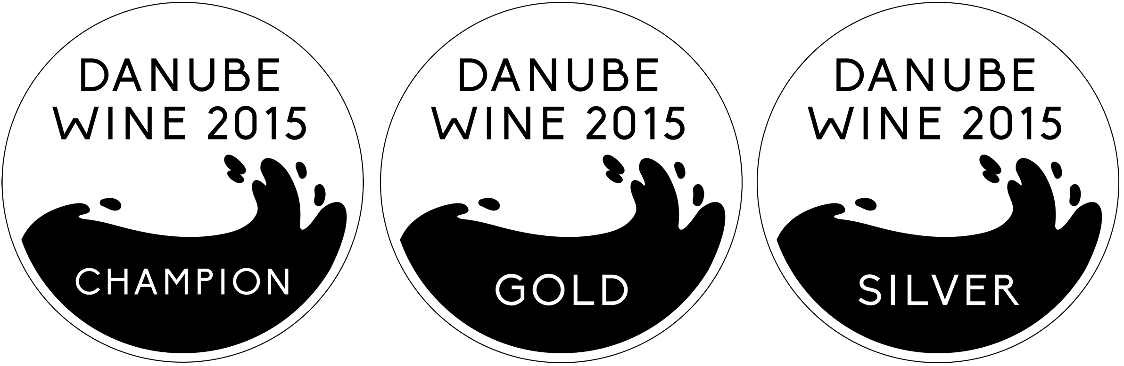

Zberné miesta:

- Podunajská vínna cesta, M. R. Štefánika 13, Komárno, tel.: 0903 984 300,
stumpf.igor@azet.sk,
- Oto Krnáč, Potraviny Fresh, Hlavná 52, Svätý Peter, tel.: 0905 380 708,
- Pivnica Amicius, Bátorove Kosihy, tel.: 0901 751 171,0907 698 712,
- Vinárstvo Dubovský – Grančič, Zuby 293, Svätý Jur, Tel.: 0905 657 398, 0905 607 379,
- Víno Vdovjak, Široká 119, Veľká Tŕňa, Tokaj, tel.: 0911 985 673,

Organizačný výbor:

Predseda organizačného výboru:
Ing. Igor Štumpf, riaditeľ združenia Podunajská vínna cesta
Členovia organizačného výboru:
Ing. Štefan Simonka, člen združenia Podunajská vínna cesta
Ing. Zoltán Matušek, člen združenia Podunajská vínna cesta
Imrich Knirs, zástupca mesta Komárno

Organizačný výbor si vyhradzuje právo v prípade potreby meniť podmienky štatútu v priebehu usporiadania súťaže.

Komárno, 09.02.2015

Vypracoval: Ing. Igor Štumpf

